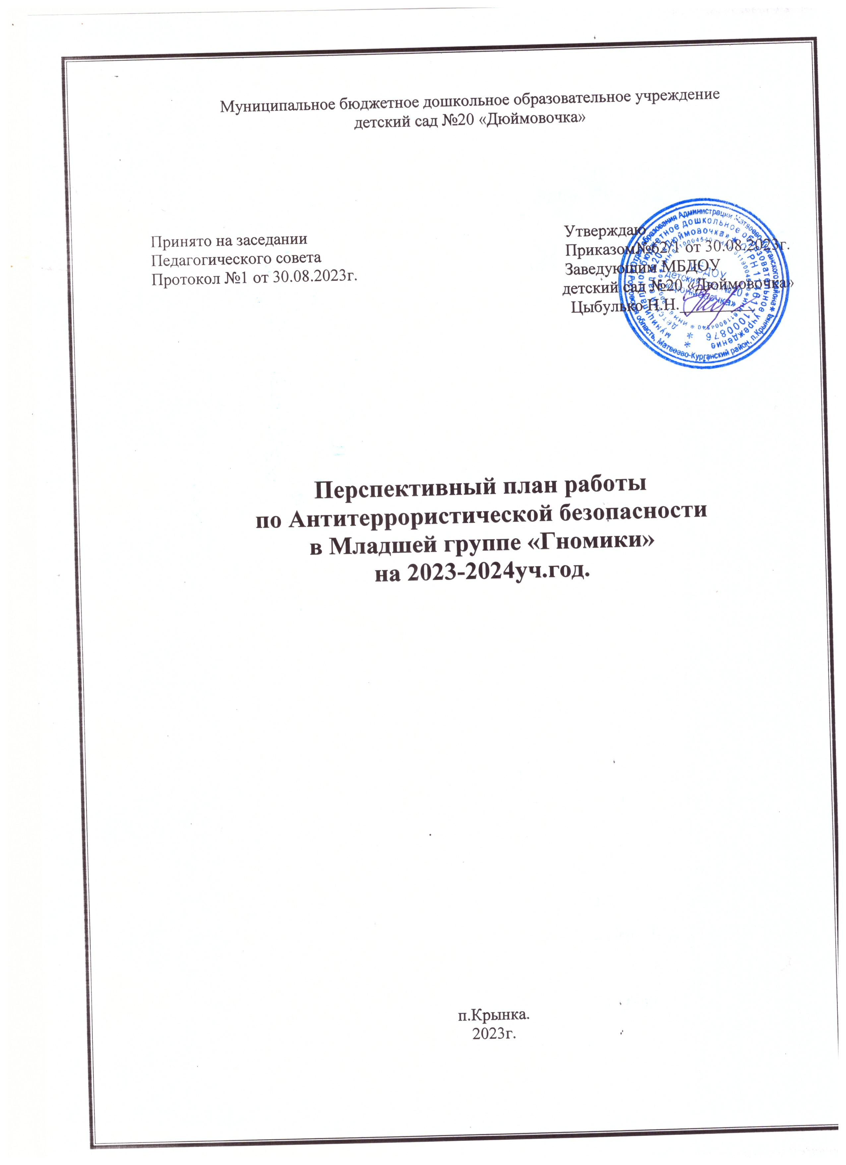

План работы по антитеррористической защищённости в младшей группе «Гномики» на 2023-2024уч.год.
Цель:
- создание необходимых условий для обеспечения безопасности жизнедеятельности детей дошкольного возраста в детском саду, дома и в природных условиях;
- системное обучение дошкольников ОБЖ, согласно их возраста;
- обучение взрослых (родителей, сотрудников) грамотным действиям в различных сложных ситуациях и как это можно объяснить ребенку –дошкольнику в том или ином возрасте

Дата | Мероприятие
 | Работа с родителями
Сентябрь | Оформление информационных уголков, буклетов, листовок для родителей  - «Ребенок один дома», «Не оставляйте маленького ребенка одного»  - «Пожароопасные предметы»  - «Ребенок и незнакомые люди» (внешность человека может быть обманчива)  - «Использование и хранение опасных предметов»
Октябрь | Неделя «Дорожная азбука в детском саду»:  - Изготовление пособий для детей по БДД (привлечь родителей)
Ноябрь | Оформление информационных уголков, буклетов, листовок для родителей  - «Ребенок и незнакомые животные»  - «Осторожно, гололед!»  Практикум «Оказание первой помощи при несчастном случае в условиях ДОУ до приезда медицинских работников»
Декабрь | Изготовление пособий для уголка по БДД
Январь | Изготовление буклетов, папок передвижек для родителей «Изучаем правила дорожного движения вместе»  Все возрастные группы
Февраль | Обновление информационных стендов для родителей, изготовление специальных буклетов, памяток  - «Папы, мамы знать должны автокресло для езды»  - «Беседы и игры с ребенком о правилах безопасности на дорогах»  - «Один дома Осторожно: полезные и опасные  - Электроприборы,бытоваятехника,газ, колющие и режущие предметы, лекарственные и химические средства)
Март, Апрель, май | Консультация в уголке для родителей «Как учить ребенка правилам безопасности дома»  Какие темы следует обсуждать с ребенком:  - Правила поведения на дороге. Один дома. Смотри в оба.  - Правила поведения в лесу  - Правила поведения детей в толпе. Как не пострадать во время уличных беспорядков и столпотворений.  - Один дома Осторожно полезные и опасные  - Один дома Когда зазвонил телефон. Если в дом звонит незнакомый человек ( придумывание пароля,который будет знать ребёнок и родные)  - Правила поведения ребёнка дома (рядом много опасных приборов и оборудования : газ, электроприборы,колющие и режущие предметы, лекарственные и химические средства)  - Один не дома «Опасные места и ситуации»  - Правила поведения ,если ты стал заложником шантажистов.  - Правила поведения с незнакомыми людьми и животными на улице  - Один не дома Осторожно – «добрый дядя»  - Правила поведения при террористическом захвате.  - Внимание – антиртеррор  - Антитерроризм – детям. Рекомендации специалистов российских служб безопасности.  - Правила поведения родителей при пропаже ребёнка.  - Правила поведения в личном автомобиле  - Раскрывайте опасности ДТП  - Какие сказки и другие художественные произведения можно читать детям с целью обучения ребенка правилам безопасности
Апрель | «Воспитываем грамотного пешехода»
Июнь, июль, август | Безопасные условия для жизни и здоровья ребенка в летний период.
 | Работа с детьми
Сентябрь | Целевые прогулки:  - «Знакомство с улицей»  - «Перекресток»  - «Пешеходный переход»  - «Светофор»
 | Тематическое занятия «Ребенок и незнакомые люди»
Октябрь | Неделя «Дорожная азбука в детском саду»:  - Изготовление макетов «Транспорт на нашей улице» ( младшая – старшая группы)  - Конкурс рисунков «Мы на улицах нашего села» (старшая группа)  - Спортивное развлечение «В гостях у Светофорика»  - Спортивное развлечение «Мы по улице идем»
Ноябрь | Тематическое занятие «Ребенок и незнакомые животные»
 | Тематическое занятие «Ребенок и пожарная безопасность»
Декабрь | Зимние целевые прогулки по улицам «Выполняем правила дорожного движения»
 | Тематическое занятие «Ребенок и электроприборы»
Январь | Тематическое занятие «Оказание первой помощи при несчастных случаях»
Февраль | Тематические занятия:  - «Ребенок и колющие и режущие предметы»  - «Ребенок и лекарственные средства
Март | Тематическое занятие «Телефоны специального назначения»(01, 02, 03, 04,112)
 | Развлечение «Мойдодыр в гостях у малышей»
Апрель | Конкурс книжек – малышек «Витаминка»
Май | Специальные беседы с детьми о правилах безопасности в природе в летний период  - Правила поведения на воде  - Правила поведения на дороге  - Правила поведения в лесу  - Правила поведения в путешествиях  - Правила поведения с незнакомыми людьми и животными на улице
Июнь, июль, август | Тематические занятия – путешествия, занятия- игры, игры – ситуации  Цель: постоянное закрепление полученных знаний по безопасности в непосредственном природном окружении  Примерный перечень тем:  - «Осторожно, ядовитые растения» (ягоды, грибы)  - «Лекарственные растения в жизни человека»  - «Оказание первой помощи при травме»  - «Знатоки правил дорожного движения»  - «Мы на речке отдыхали» (правильное поведение вблизи водоемов)  - «Правила друзей природы» (правила поведения в лесу)  - «Сказка про витамины»  - «Сказка про микробы»  - «Закаляйся, если хочешь быть здоров»  - «Не впускайте дядю, тетю, если мама на работе»

